Witamy was kochane dzieci w tym tygodniu nasza tematyka będzie dotyczyła „Parasole czas wyciągnąć!” .Przygotowałyśmy dla was zadania do wykonania , miłej pracy pozdrawiamy i buziaki przesyłamy:*
Poniedziałek 2.11.2020

Żródło: https://thumbs.dreamstime.com/b/wektorowe-parasola-i-deszczu-krople-w-t%C4%99czy-barwi%C4%85-30306481.jpg

1.Rodzicu przeczytaj dziecku opowiadanie i postaraj się wraz z dzieckiem odpowiedzieć na proste pytania:
1.„Spacer w deszczu”- słuchanie opowiadania B. Formy. Mamo, Tato przeczytaj mi opowiadanie.

Krasnalowi wesoło minął piątkowy dzień w przedszkolu.
- Za chwilę pani wskaże najgrzeczniejszego przedszkolaka w tym tygodniu i będę mógł pójść z nim do domu! – stwierdził Krasnal Polanek spoglądając na wychowawczynię.
- Zawsze chodzimy z przedszkolakami na spacer a dzisiaj? Jeszcze rano była ładna pogoda, świeciło słoneczko – Krasnal z żalem spogląda na spływające po szybie krople deszczu.
- Nie martw się - uśmiecha się pani Basia.
- Zosiu- mówi ciocia, w tym tygodniu Ty byłaś najgrzeczniejsza, zatem Ty zabierzesz naszego Krasnala na weekend do domu.
- Hurrraaa!- cieszy się Zosia.
- Hurraaa!- cieszy się Polanek.
W tej samej chwili w drzwiach pojawia się twarz dyżurnego.
- Zosia, do domu.
- Do widzenia - dziewczynka grzecznie zwraca się w kierunku pani, chwyta Polanka za rękę i oboje wychodzą z sali.
- Polanku, skąd taka smutna mina - z daleka woła mamusia Zosi.
- Zobacz co przyniosłam – Zosia i Krasnal zaglądają do dużej torby. Czerwone kalosze które Zosia dostała na urodziny i peleryna, oraz niebieskie kalosze i pelerynka dla Polanka. Są także kolorowe parasole. Twarze dziewczynki o Krasnala rozjaśnia uśmiech.
- Ubierajcie się idziemy do parku. - Po chwili zawartość torby została ułożona na ławeczce.
- Hura! Co za niespodzianka- cieszą się Zosia i Polanek.
Krople deszczu miarowo uderzają o ich parasole.
- Deszczowa pogoda też ma swoje uroki. Popatrz, w tafli kałuży odbijają się dwie postacie.
- Jakie kolorowe - śmieje się Krasnal.
- Przechodzenie przez kałużę to świetna zabawa - woła mama Zosi.
- Tylko ostrożnie, żeby woda nie wlała się do środka kaloszy, bo będziecie musieli wracać do domu.
- Posłuchaj jak śmiesznie dzwonią krople deszczu - zatrzymuje się na chwilę Zosia, wsłuchując się w miarowe dźwięki.
- Śpiewają deszczową piosenkę - śmieje się mama i nuci.
plim, plim, plum, plum, tralala,
Krasnal dziś parasol ma.
Ma kalosze pelerynę
i zadowoloną minę.
Słucha jak muzyka gra
plim, plim, plum, plum, tra, la, la.
Kiedy cała trójka wróciła do domu, Zosia wyjęła farby i na dużej kartce namalowała postać w niebieskich kaloszach, pelerynie z rozłożonym kolorowym parasolem. Czy wiecie kto to taki?

Odpowiedz na pytania:

O jakiej porze roku była mowa w opowiadaniu?
- Z czym kojarzy nam się jesień? Jakie są jej cechy charakterystyczne?
- Jaka była pogoda, gdy Krasnal rano wyglądał przez okno?
- Co się zaczęło dziać ze słoneczną pogoda w ciągu dnia?
- Jaki nastrój miał Krasnal podczas dnia w przedszkolu?
- Dlaczego Polanek się smucił?
- Co przyniosła mama Zosi do przedszkola?
- Gdzie zabrała mama Martę i Polanka po przedszkolu?
- Co Zosia i Polanek robili w parku?
- Co dziewczynka zrobiła po powrocie ze spaceru?

Źródło: https://www.google.com/url?sa=i&url=https%3A%2F%2Fpl.depositphotos.com%2Fvector-images%2Fparasole.html&psig=AOvVaw186lSOOAY2UDyGJuqWzrhp&ust=1604342596961000&source=images&cd=vfe&ved=0CAIQjRxqFwoTCLiBl4eA4uwCFQAAAAAdAAAAABAJ

2. Ćwiczenia narządów mowy- bawimy się razem, Zaproś do zabawy rodziców i rodzeństwo
- Wiatr” – naśladujemy szum wiatru „szszsz” – język znajduje się za górnymi zębami, zęby są przybliżone, usta tworzą ryjek.
- „Burza na morzu” – „szuszu” (ułożenie warg, języka, zębów j.w.)
- „Wąż” – naśladujemy syczenie węża „sssss” ( język znajduje się za dolnymi zębami, zęby są przybliżone, usta rozciągają się w uśmiechu).
- „Pszczoła” – naśladujemy bzyczenie „bzzz” (ułożenie artykulatorów j.w.)
- „Kotki”:
  - kotki piją mleczko języczkiem z talerzyków (język wysuwamy jak najdalej z buzi),
  - oblizują wąsy (język sięga do kącików ust z jednej i z drugiej strony),
  - następnie chodzą wokół miseczek i miauczą „miau”.
- „Pieski” :
  - warczą „wrrr”,
  - szczekają „hau, hau, hau”,
  - jedzą kość – „mniam, mniam”, „wrrrwrrr”,
  - oblizują się (język oblizuje górną i dolną wargę).
- „Krówki”:
  - muczą „muuu”,
  - żują trawę – buzia jest zamknięta, poruszamy żuchwą w różne strony,
  - dobra trawa – oblizujemy językiem całe usta.
- Możemy bawić się także wykorzystując wierszyki, rymowanki np.:
„PIES” – W. Chotomska Witam pana, panie psie,
porozmawiać z panem chcę.
- Gdybyś pieski język znał,
to byś do mnie szczekał:
- hau! hau! hau! Dzieci naśladują szczekanie psa (hau), pokazują zęby (pies szczerzy kły), poruszają językiem w różne strony (piesek merda ogonem).
2. Propozycja ćwiczeń gimnastycznych do wykonywania w domu Ćwiczenia dla dzieci - prawidłowa postawa Bo ruch to zdrowie- Zabawy i ćwiczenia ze Świeżakami Link: https://www.youtube.com/watch?v=Vq4LxW6QX7I
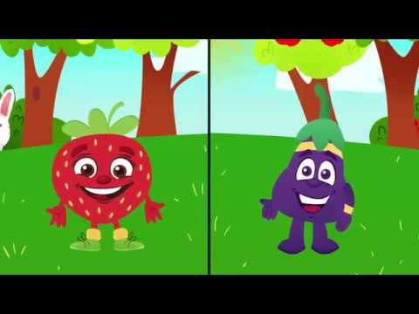
Źródło: https://i.ytimg.com/vi/Vq4LxW6QX7I/hqdefault.jpg
3. Pokoloruj chmurkę deszczową najlepiej jak potrafisz

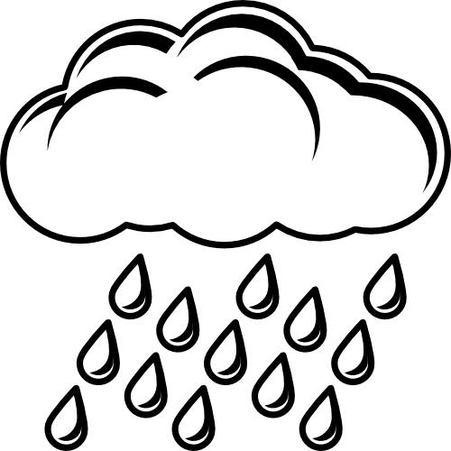
Źródło: https://www.dla-dzieci.com.pl/pliki/kolorowanka/malowanki/kolorowanki_pogoda-chmura-deszczowa.jpg

Wtorek 3.11.2020
1. „Spacer”- ćwiczenie oddechowe przy muzyce.
https://www.youtube.com/watch?v=jdLlJHuQeNI
Dziecko maszeruje po okręgu przy muzyce relaksacyjnej i wdycha świeże powietrze, kładzie ręce na klatce piersiowej, wciąga dużo powietrza nosem i wydycha ustami (wykonuje czynność kilka razy).
2. Dziś czas na zajęcia plastyczne! Proponuję pokolorować parasol najlepiej, jak potrafisz
Źródło: https://www.e-kolorowanki.eu/wp-content/uploads/2019/12/parasol-prosta-kolorowanka-parasolka.jpg

3. Ćwiczenia sprawności manualnej- połącz ze sobą wszystkie kropki, rodzicu pomóż dziecku, zwróć uwagę na prawidłowe trzymanie przyborów rysowania
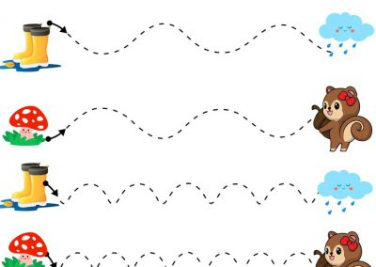

4. „Kolorowe listki”- Zabawa ruchowo- naśladowcza .Rodzicu wysłuchaj wraz z dzieckiem piosenki pobaw się z nim. Link do piosenki https://www.youtube.com/watch?v=KT488mpJ6hs
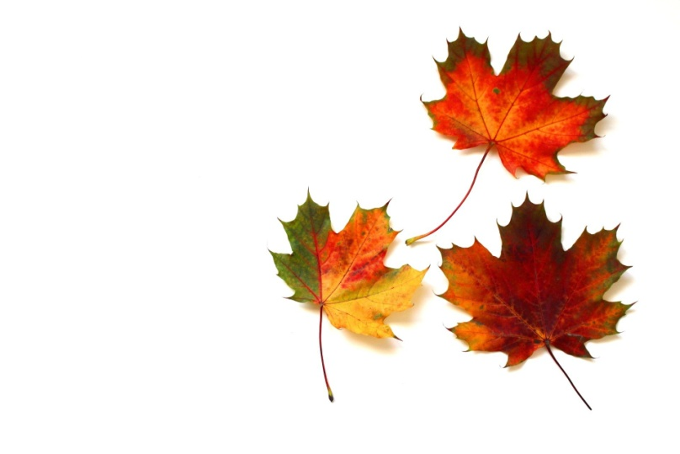
Źródło: https://miastodzieci.pl/wp-content/uploads/2015/09/leaves-2854358_1920.jpg
Kolorowe listki-
Kolorowe listki z drzewa spaść nie chciały.
Kolorowe listki na wietrze szumiały.
Szu, szu, szu, szumiały wesoło.
Szu, szu, szu, wirowały w koło.
Kolorowe listki bardzo się zmęczyły.
Kolorowe listki z drzewa zeskoczyły.
Hop, hop, hop, tak sobie skakały.
Hop, hop, hop, w koło wirowały.
Kolorowe listki spadły już na trawę.
Kolorowe listki skończyły zabawę.
Cicho, sza, listki zasypiają.
Cicho, sza, oczka zamykają.
Źródło: ( słowa- D. Jagiełło, muzyka- K. Jagiełło)

Środa 4.11.2020
1.,, Chmura i krople deszczu” – ćwiczenia grafomotoryczne. Pokoloruj chmurki i krople deszczu. Rodzicu pomóż dziecku doprowadzić krople deszczu do chmury, zwróć uwagę na prawidłowe trzymanie przyborów do rysowania.
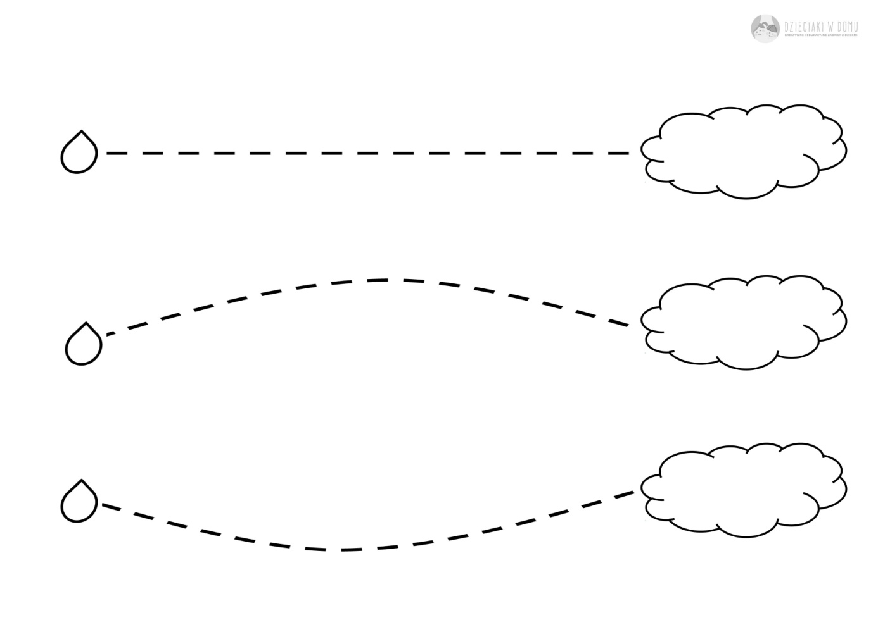
Źródło: https://i.pinimg.com/originals/ee/fd/63/eefd63e156353c1cae946ed8c55a1dd5.jpg

2. Nazwij kolory parasoli. Parasol w jakim kolorze chciałbyś mieć? Ile jest parasoli-policz?

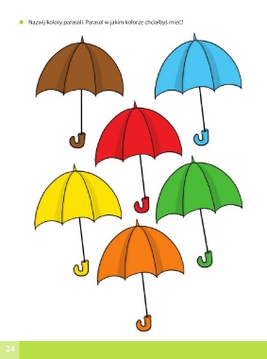
Źródło: http://old.mac.pl/UserFiles/egzemplarze_okazowe_2017/flipbooki/przedszkole/kolorowy_start_4latek_ksiazka/files/thumb/26.jpg

3. Ćwiczenia ruchowe na dziś: dziecko losuje 5 kart w ćwiczeniami, które ma do wykonania. Wytnijcie wzory kart obrazkowych:
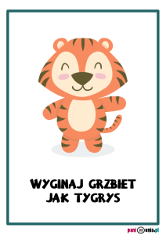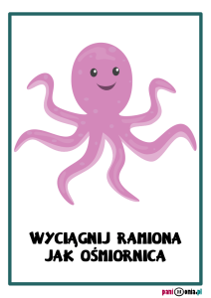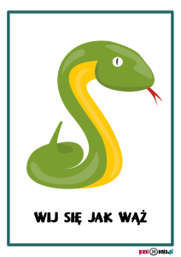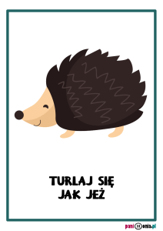
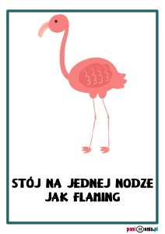
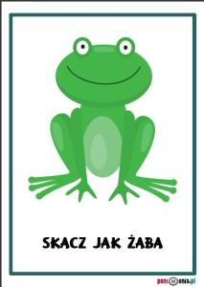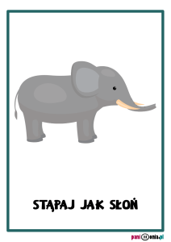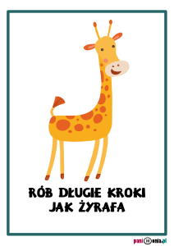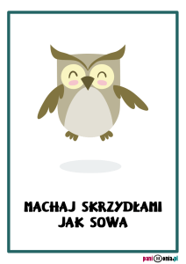
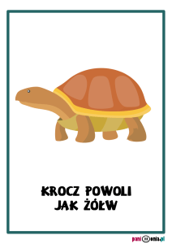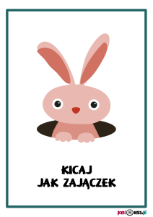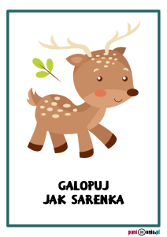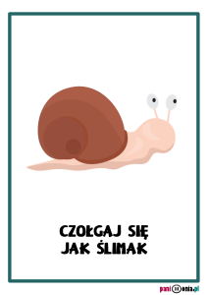
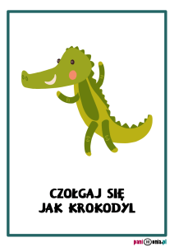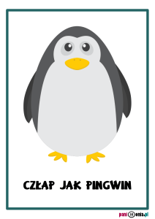
Żródło: https.panimonia.pl
4. Pokoloruj figury geometryczne według wzoru- zabawa matematyczna
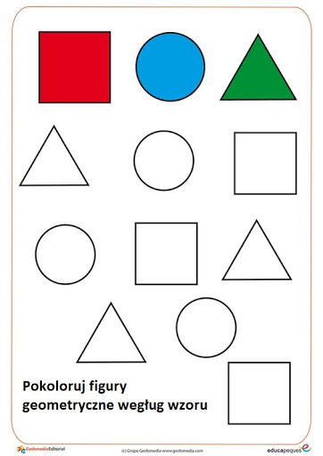
Żródło: https://lh3.googleusercontent.com/proxy/cKpLM8idtuLXOnTgD6W8CCgiZJEdVjzcAe050SGRMxszZw94DzaR7osq1AJW4iuJFapt7-K_oQNFkULwI-rJGZcbeIti0FJ3Hx41JhgELj2XqkFSQYcyN01OXcN9YkrWovBFwl8fgSZsSAenImhI_p6RJ2nKAXXCcEVuFPTL

Czwartek 5.11.2020
1.„Kolorowe listki” utrwalamy piosenkę .Zabawa ruchowo- naśladowcza .Rodzicu wysłuchaj wraz z dzieckiem piosenki pobaw się z nim. Link do piosenki https://www.youtube.com/watch?v=KT488mpJ6hs

Kolorowe listki z drzewa spaść nie chciały.
Kolorowe listki na wietrze szumiały.
Szu, szu, szu, szumiały wesoło.
Szu, szu, szu, wirowały w koło.
Kolorowe listki bardzo się zmęczyły.
Kolorowe listki z drzewa zeskoczyły.
Hop, hop, hop, tak sobie skakały.
Hop, hop, hop, w koło wirowały.
Kolorowe listki spadły już na trawę.
Kolorowe listki skończyły zabawę.
Cicho, sza, listki zasypiają.
Cicho, sza, oczka zamykają.
Źródło: ( słowa- D. Jagiełło, muzyka- K. Jagiełło)

2. „Puzzle” - wytnij i przyklej puzzle na kartce, ćwiczenia percepcji wzrokowej. Rodzicu pomóż dziecku.

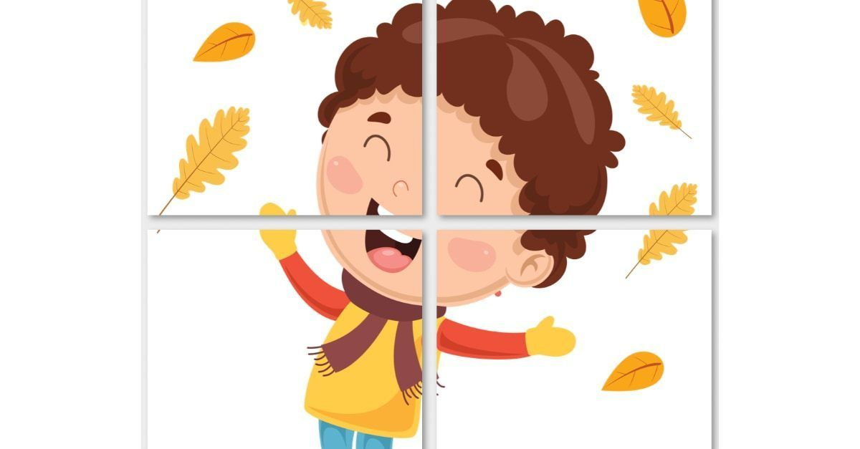
Źródło: https://i.pinimg.com/originals/b2/29/e2/b229e2fd61fab8daf1aad846d686445a.jpg
3. Zabawa ruchowa – „Słońce świeci, deszczyk pada” -mamo, tato pobaw się ze mną
Na hasło „słońce świeci” -wszystkie dz. swobodnie poruszają się po sali w dowolnie wybrany sposób, ciesząc się, iż świeci słońce. Na hasło: „pada deszcz”- dz. zatrzymują się w bezruchu, tworząc ramionkami daszek nad głową (parasolkę ).
Źródło: Zabawy ruchowe według K. Wlażnik
4. „Czym różnią się obrazki”- znajdź 4 różnice pomiędzy obrazkami-ćwiczenia percepcji wzrokowej

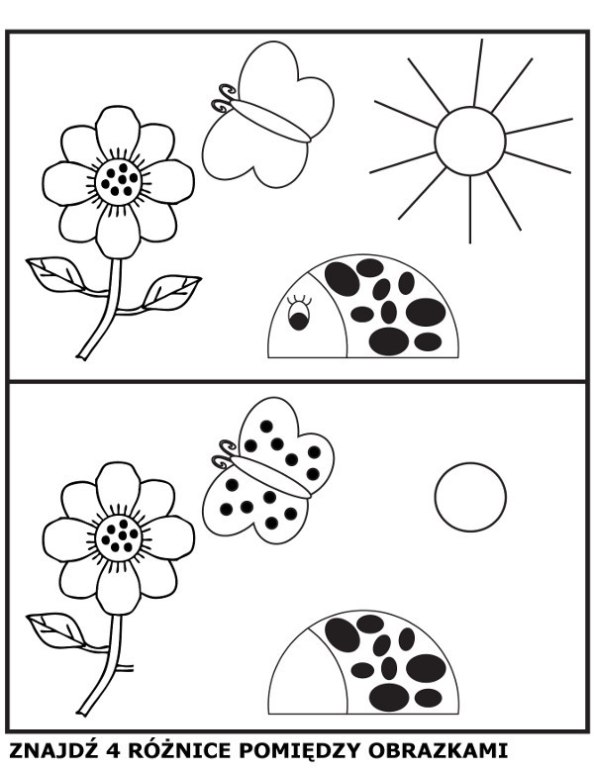
Źródło: przedszkolankowo

Piątek 6.11.2020
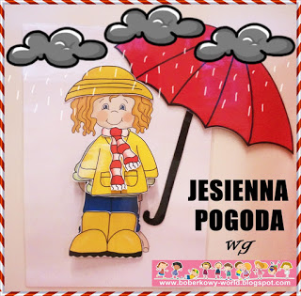
Źródło: https://2.bp.blogspot.com/-2vM86pvnC1U/WDBOay4Td6I/AAAAAAAAI-s/U7WPlWvNFk8mhFA2Ixap3mzHYj4QJ4hIACLcB/s320/2016-11-18%2B15.48.09.jpg

1. Słuchanie wiersza W. Grodzieńskiej „Chory kotek”- rodzicu przeczytaj wiersz dziecku i pomóż dziecku odpowiedzieć na pytania:
Wyszedł kotek na deszczyk
Dostał kaszlu i dreszczy.
Boli głowa i oczy,
Nogi w błocie przemoczył.
Kładzie mama koteczka do dużego łóżeczka.
Bierze kotka za rączkę:
„Oj masz kotku gorączkę”.
Przyszedł tatuś wieczorem
Z siwym panem doktorem.
„Ratuj, panie doktorze,
Bo synkowi wciąż gorzej”
Doktor kotka opukał,
Okularów poszukał.
I powiada: „Dam ziółka, będzie zdrowy jak pszczółka.
Dam i proszki na dreszcze,
Niech poleży dzień jeszcze,
Ale lepsze niż proszki,
Są na deszcze kaloszki.”
- Pytania do wiersza, dotyczące przyczyn choroby bohatera:
- Dlaczego kotek zachorował?
- Po czym poznajemy, że był chory?
- Kto zaopiekował się chorym kotkiem?
- Co robić, żeby nie zachorować?
- Jak się ubierać, gdy wychodzimy na dwór w deszczową pogodę?

2. Aktywna zabawa z PIPI https://www.youtube.com/watch?v=m2WsGrvCx_w Propozycja ćwiczeń gimnastycznych do wykonywania w domu Zaproś do wspólnych ćwiczeń mamę , tatę lub starsze rodzeństwo.

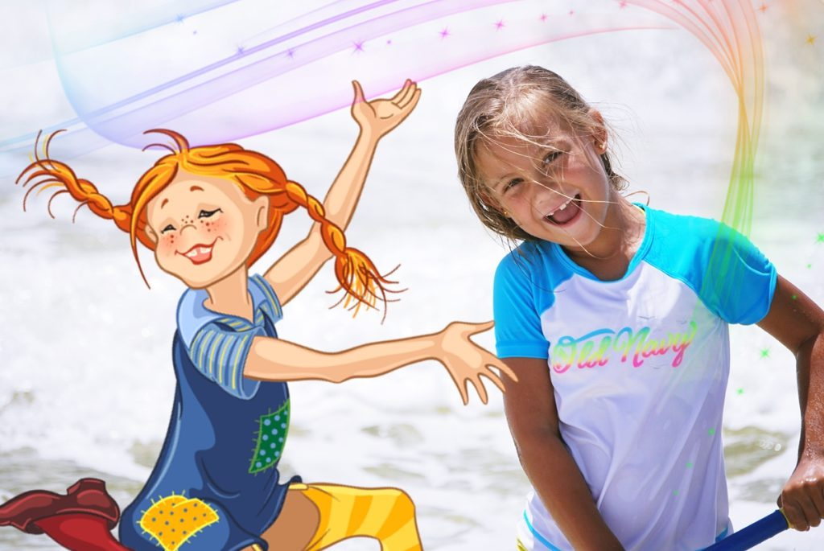
Źródło: https://www.kogis.pl/wp-content/uploads/2018/11/pippi-2-1024x685.jpg

3. „Jesienna garderoba”- praca z obrazkiem.
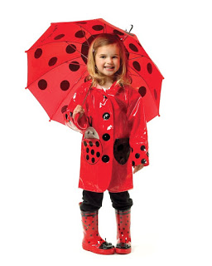
Żródło: zdjęcie z Google

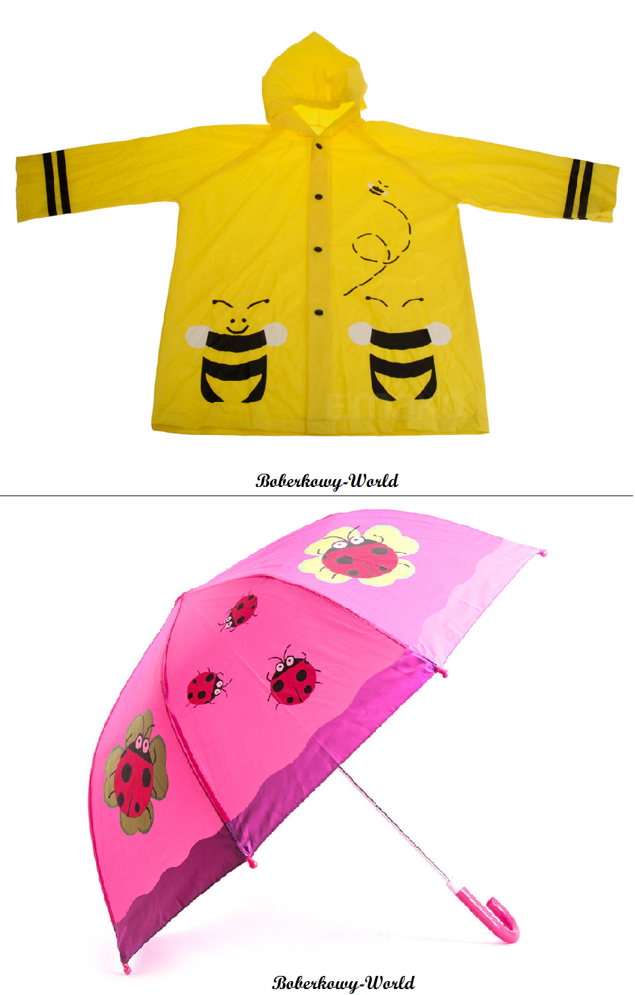
Źródło: Boberkowy World

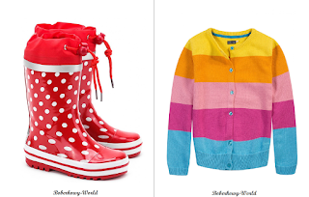
Źródło: Boberkowy World

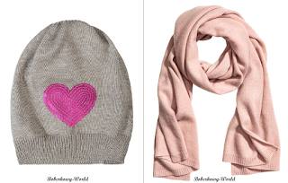
Żródło: Źródło: Boberkowy World

Opisywanie przez dzieci elementów jesiennej garderoby.
Np. Jesienią trzeba pamiętać o ubraniu/zabraniu parasola, ponieważ….

4. Dopasuj kalosze- ćwiczenia spostrzegawczości, percepcji wzrokowej-wyszukaj pary takich samych kaloszy, następnie połącz je linia przy użyciu kredek- rodzicu zwróć uwagę na prawidłowe trzymanie przyborów do rysowania

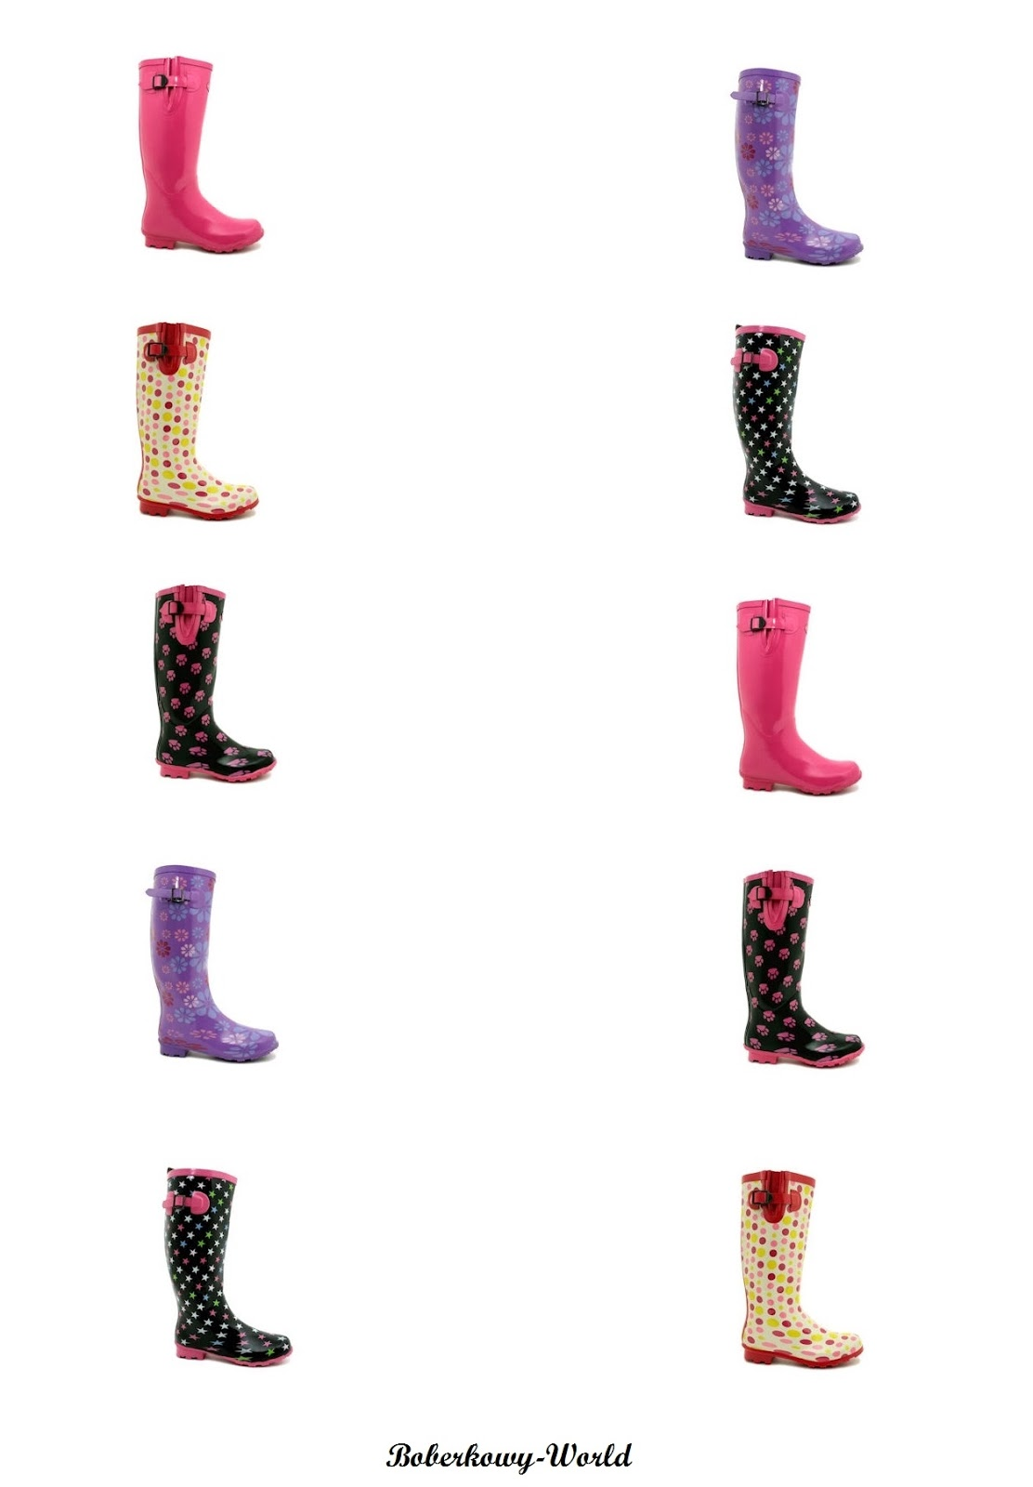

5. Pokoloruj obrazek-ćwiczenia sprawności manualnej .Rodzicu zwróć uwagę na prawidłowe trzymanie przyborów do rysowania
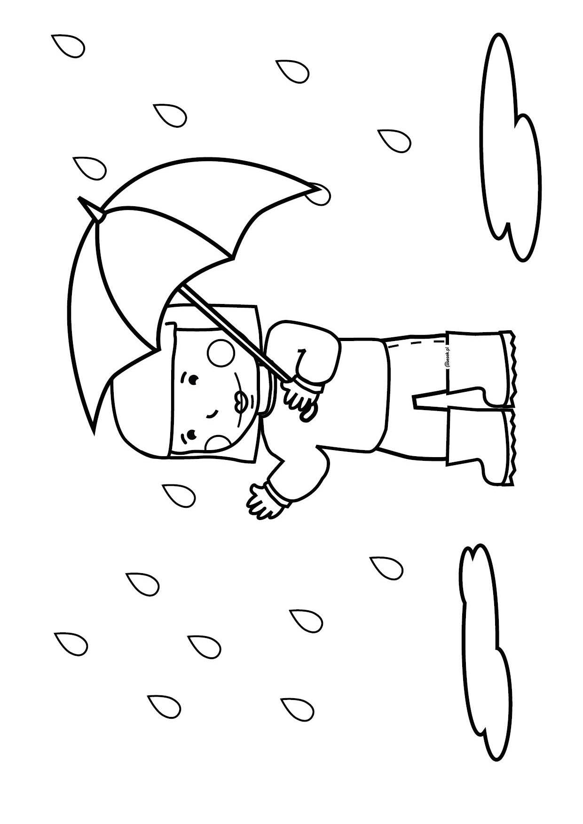
Źródło: https://www.osesek.pl/files/coloring/kolorowanka_deszczowy_dzien.jpg

